第三代汽车钢：中锰钢与Q&P钢的异同
中国钢研 王存宇
近年来，人们对汽车轻量化和碰撞安全性的要求越来越高，这要求汽车钢应该在具有高强度同时还要具有较高的塑性，高强度可以减小零件厚度从而实现车辆减重，高塑性不仅保证高强度下的成形性能，还能在碰撞过程中吸收更多的能量从而保证人员的安全性。然而随着强度水平的提高，钢的塑性通常降低，如何提高高强度钢的塑性是钢铁材料面临的重要科学问题。2007年美国科学家首先提出第三代汽车钢的概念，开发高强度、高塑性、低成本的新一代汽车钢。
国际上根据钢的强塑积将汽车钢分为三代：第一代汽车钢的强塑积一般为15GPa%，包括目前广泛应用HSLA、DP钢、TRIP钢等，轻量化和安全性指标都较低；第二代汽车钢的强塑积虽然达到了50GPa%，但由于合金含量高、工艺难度大，生产成本相对较高，如TWIP钢；我国973项目“高性能钢的组织调控原理与技术基础研究”（2010—2014年）将第三代汽车钢的强塑积目标确定为30GPa%，其轻量化和安全性指标高于第一代汽车钢、生产成本又低于第二代汽车钢，如中锰钢和Q&P钢。
目前，中锰钢和Q&P钢是第三代汽车钢的两种主要思路，在我国都进行了工业化生产和零件试制。中锰系第三代汽车钢是在国家973项目支持下，在预研探索过程中，由钢铁研究总院于2009年率先创新研发出来的，并且于2010年在太钢首次成功实现了工业化流程生产。Q&P钢的首次工业化由宝钢在2010年实现的，热镀锌Q&P钢由宝钢在2013年研发。后来，国内外多家钢厂都对着两种系列第三代汽车钢进行了工业试制。以下从几个方面针对两类钢的特征进行介绍。

1、强化与塑化机理
中锰钢和QP钢都具有高强度和高塑性的力学性能，相同强度级别下，这两种钢的塑性都明显高于的第一代汽车钢，都适用于形状较为复杂的汽车安全件和结构件的生产。它们都是在高强度基体上获得一定比例亚稳奥氏体组织，变形过程中，利用亚稳奥氏体相的TRIP效应与多相组织分割作用阻碍裂纹形成与扩展，从而获得高强度和高塑性。中锰钢的奥氏体比例较多，而Q&P钢中含有两种成分的马氏体。

2、成分体系和组织调控方法
中锰钢采用中锰合金化成分体系，典型成分有0.1%C-5%Mn-余Fe，钢的组织调控采用“逆相变”（ART处理，Austenite Reverse Transformation）方法。所谓逆相变工艺（图1a）是指钢经过淬火、热轧冷却或冷轧等后，钢中并没有奥氏体相，在临界温度退火过程中生成一定比例的亚稳奥氏体相。退火前的原始组织可以是马氏体、贝氏体等组织或者冷轧态，在退火过程中控制碳元素和锰元素的配分。
Q&P钢主要采用SiMn低合金化方法，典型成分有0.22%C-1.8%Mn-1.4%Si-余Fe，钢的组织调控采用“正相变”（Q&P，Quenching and Partitioning，淬火和配分）思路（图1b）。先将钢奥氏体化，通过不完全淬火获得一次淬火马氏体和未转变奥氏体，然后控制碳元素从马氏体向未转变奥氏体的配分提高其化学稳定性，最终淬火至室温获得由低碳一次马氏体、高碳二次马氏体和残留奥氏体构成的混合组织。
逆相变强调的是退火过程中亚稳奥氏体从无到有的过程，而正相变强调的是热处理过程中原奥氏体逐步被分割、稳定化，最终被保留下来的过程。可以看出，是两种完全不同的组织调控思路和热处理方法。
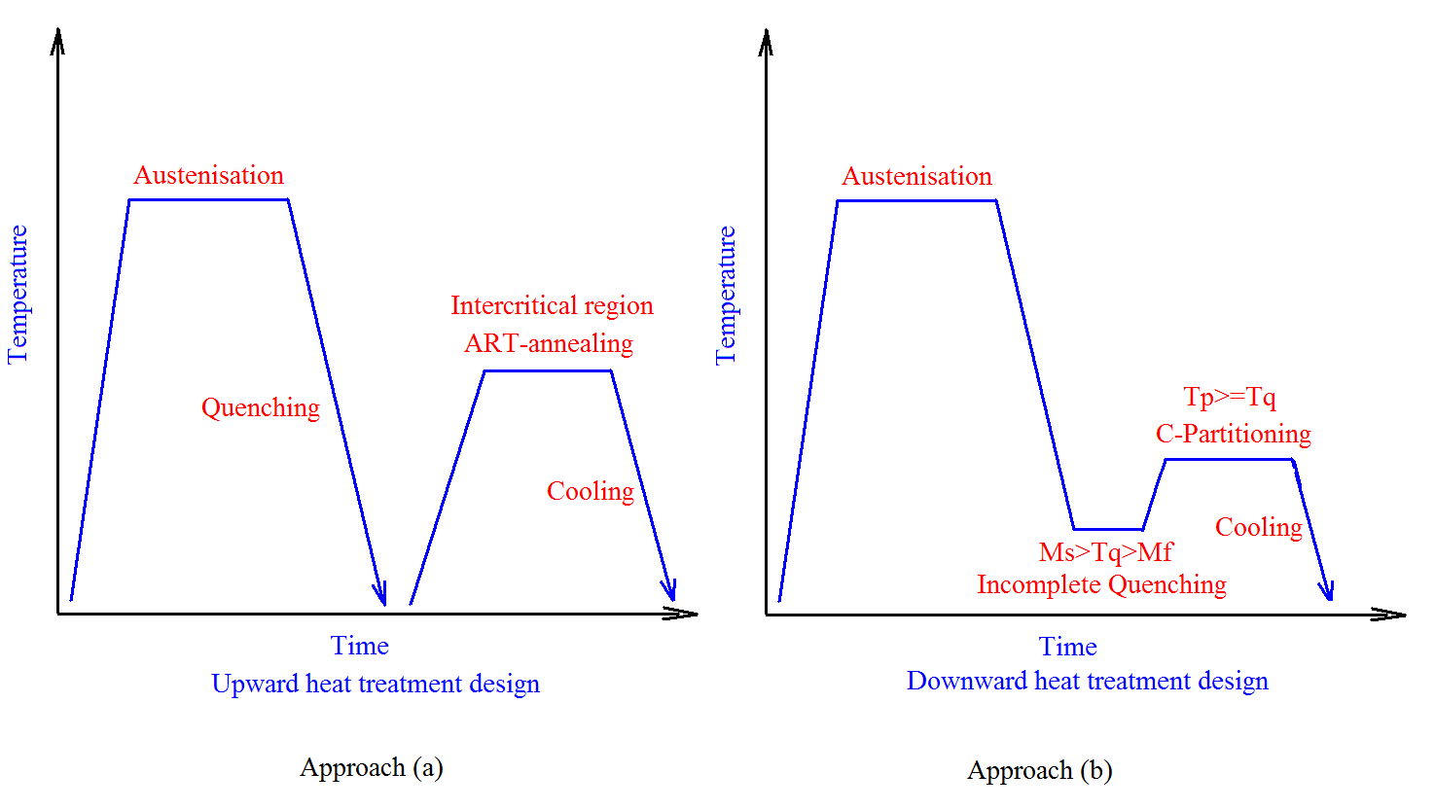
图1组织调控思路（a）逆相变，（b）正相变

3、微观组织
中锰钢经逆相变退火处理后获得超细的铁素体+逆转变奥氏体组织，平均晶粒尺寸可以达到亚微米级（比如0.5μm），亚稳奥氏体体积分数可达到20-40%。热轧中锰钢板的退火组织为板条状（图2a），而冷轧中锰钢板退火组织呈现出等轴状（图2b）。
低合金钢经Q&P工艺处理后获得尺寸相对较大的马氏体+残余奥氏体，如果奥氏体化温度较低可以获得铁素体+马氏体+残余奥氏体组织，工业生产的Q&P钢残余奥氏体含量一般为5-10%。
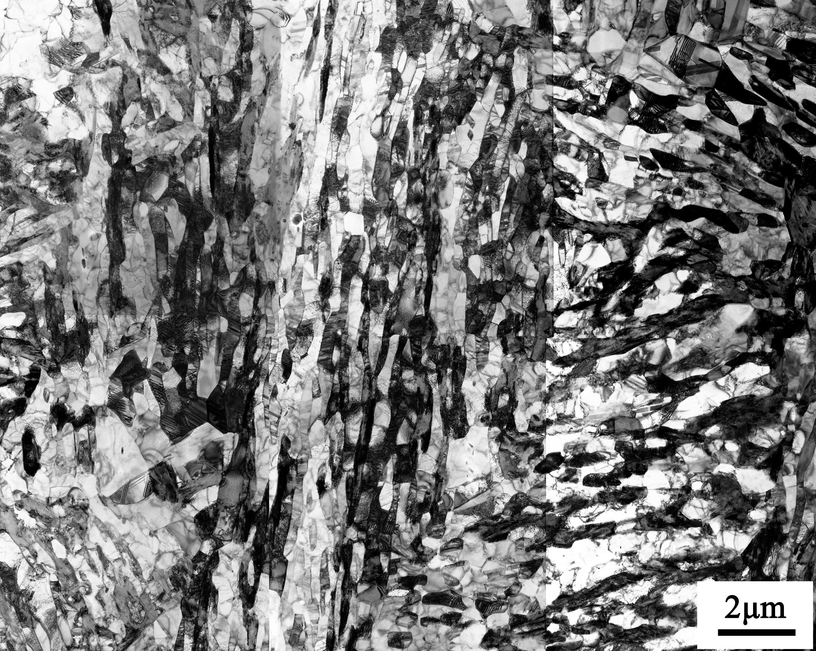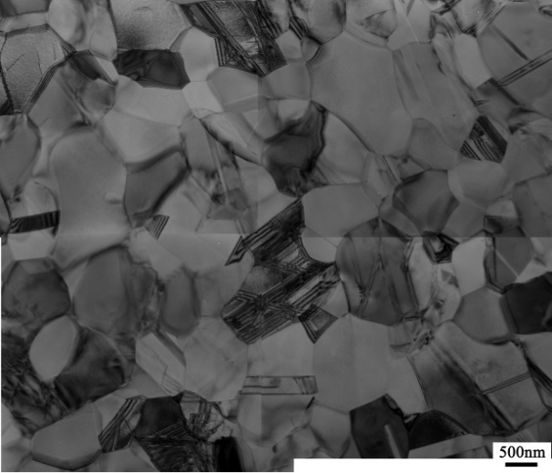
图2中锰钢的微观组织（a）热轧钢板退火，（b）冷轧钢板退火
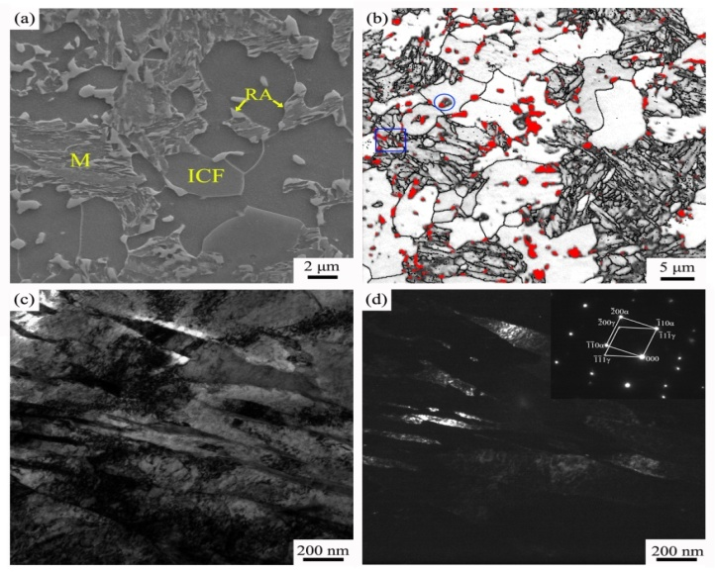
图3 Q&P钢的微观组织

4、产品类型和退火方式
目前，第三代汽车钢主要以板材形式应用，由于钢板厚度不同，热轧板卷主要应用于商用车，而冷轧板卷主要应用于乘用车。由于合金体系及组织调控方式的特点，中锰钢既适合于罩式退火也适合连续退火，这决定了中锰钢在已有的先进生产流程下既可以生产热轧板卷（如厚度≥1.8mm），也可以生产冷轧板卷（如厚度范围1.0mm-2.0mm）。Q&P钢对淬火和配分的要求，使的其在已有的热轧产线上很难实现稳定控制所以一般不生产热轧产品，而在控制能力很强的连续退火线上可以保证淬火速度、还能实现淬火温度和配分温度的精确控制，从而保证产品力学性能的稳定性，因此，目前QP钢更适合于采用连续退火生产冷轧板卷。

5、力学性能
以太钢生产的中锰钢和宝钢生产的Q&P钢为例，比较了两种第三代汽车钢力学性能，表1。目前可供货的第三代汽车钢板材产品中，中锰钢板材强度水平相对较低，但塑性好，强塑积较高；而Q&P钢板材强度水平较高，可达到980MPa级和1180MPa级，但延伸率和强塑积相对低。
表1 第三代汽车钢的力学性能：中锰钢与Q&P钢
钢种 | 屈服强度  MPa | 抗拉强度  MPa | 延伸率A₅₀  % | 开发状态
QP980（宝钢） | 600-800 | ≥980 | ≥15 | 可供货
QP1180（宝钢） | 820-1100 | ≥1180 | ≥10 | 研发中
QP980-EL（宝钢） | 550-800 | ≥980 | ≥20 | 可供货
QP1180-EL（宝钢） | 820-1100 | ≥1180 | ≥14 | 研发中
TG680（太钢中锰钢） | ≥450 | ≥650 | ≥40% | 可供货
TG780（太钢中锰钢） | ≥500 | ≥750 | ≥35% | 可供货
TG880（太钢中锰钢） | ≥600 | ≥880 | ≥35% | 研发中
TG980（太钢中锰钢） | ≥700 | ≥980 | ≥30% | 研发中

